2015年蓟县二中冲刺考历史试卷

本试卷分第Ⅰ卷(选择题)和第Ⅱ卷(非选择题)两部分。
第Ⅰ卷(选择题 共44分)
本卷共11小题，每小题4分，共44分。在每题给出的四个选项中，只有一项是最符合题目要求的。
1．“先王之法，立天子不使诸侯疑（拟）焉，立诸侯不使大夫疑（拟）焉，立嫡子不使庶孽疑（拟）焉。疑（拟）生争，争生乱，是故诸侯失位则天下乱，大夫无等则朝庭乱。”
这表明西周嫡长子继承制的目的是
A．确立嫡长子的最高地位 B．防止内部纷争，强化君主专制
C．解决权位和财产的继承与分配，稳定统治秩序 D．保证贵族血统的纯正
2．从孔子到孟子到荀子，始终贯穿的一条思想主线是
A．从个人的道德修养入手建设一个礼乐文明的社会
B．人不分贫富贵贱都有受教育的资格
C．人皆有“恻隐之心”“羞恶之心”“恭敬之心”“是非之心”
D．通过学习和实施法治，可以使小人变为君子，普通人成为圣人

3.西欧有一句名谚：“中国人的头，阿拉伯人的口，法兰西人的手。”结合对中外古代科技史的理解，下列说法正确的是 ①中国人的勤劳智慧创造了领先世界的科技成就 ②古代欧洲的科技成就比中国的科技成就更高 ③欧洲吸收和借鉴中国科技成就，形成近代科学 ④阿拉伯人在东西方文化交流中起到了桥梁作用
A.①③④ B.②③④ C.①②④ D.①②③④
4．《法律总结》第二篇第一条指出：“罗马人民所适用的，一部是自己特有的法律，；另一部分是全人类共同的法律。”对材料中前后两个法律解释正确的应该是
A.前者指习惯法，后者指成文法 B.前者指成文法，后者指习惯法
C.前者指公民法，后者指万民法 D.前者指万民法，后者指公民法
5．民主派领袖杰斐逊称美国总统制为君主制的“新版”，以下对此观点认识正确的是
A.美国总统具有至高无上的权利
B.美国总统像英国的国王一样处于“统而不治的地位”
C.美国总统拥有很大权力，但不具有君主的绝对
D.美国总统任期终身
6．资本主义经济学的鼻祖亚当·斯密无论如何也不曾想到，在经过了几百年风霜雪雨的洗礼之后，他理想中的经济自由化思想竟然在现实中会遭遇如此的困境，并出现如此的“异化”。这种异化在十九世纪晚期表现为：
A．资本主义国家加大了关税壁垒 B．资本主义经济出现垄断现象
C．资本主义国家大力干预经济 D．资本主义国家大规模推行福利
7．《二十世纪中国的崛起》指出：“一个民族的觉醒，通常要有两个条件：第一，这个民族面对着或者经历了以往没有遇到过的严重危机，甚至整个民族被逼到生死存亡的关头，旧格局再也无法继续保持下去。第二，还要这个民族能看到出路，燃烧起新的希望，深信只要奋起救亡，勇于变革，就可以改变目前的艰难处境。”下列能够反映20世纪中国“旧格局再也无法继续保持下去”和“奋起救亡，勇于变革”的史实是
A．《马关条约》和公车上书 B．瓜分狂潮和义和团运动
C．《辛丑条约》和戊戌变法 D．《辛丑条约》和辛亥革命
8、1949年10月，面对新中国的诞生，诗人胡风以一句“时间开始了”表达自己的心声，而这一句话也以其高超的艺术手法被誉为“开国的绝唱”。 “时间开始了”的依据是
①新民主主义革命彻底胜利 ②人民成为国家的主人
③党的工作重心转移到经济建设上来 ④中国开始进入社会主义事业发展的新时期
A.②③ B.①② C.③④ D.②
9．《中国对外开放的新里程碑》：“如果说1971年中国恢复联合国合法席位，从此登上政治大舞台，那么，30年后，……标志中国全面融入世界经济主流。”“标志中国全面融入世界经济主流”的事件是
A．确立建立社会主义市场经济体制的改革目标
B．亚太经合组织首脑非正式会议在上海召开
C．中国成为世界贸易组织的成员
D．中国在朝鲜核问题六方会谈中发挥重要作用
10改革开放以来，中国农民在制度创新方面作出了巨大贡献，主要有
①家庭联产承包责任制 ②创办乡镇企业 ③村民自治制度 ④农民进城务工
A.①②③ B.②③④ C.①②④ D.①②③④
11. 下列作品中被称为资本主义的“社会百科全书”的是
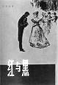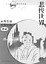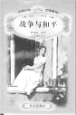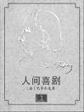
A．《红与黑》 B．《悲惨世界》 C．《战争与和平》 D．《人间喜剧》

第Ⅱ卷(非选择题 共56分)

12、如果你参加了“中国与世界经济全球化”为主题的研究性学习小组。请结合材料回答下列问题：
材料一 15世纪末开始，为了寻求海外财富，西欧国家的航海家们纷纷扬帆远航，驶向茫茫大海，陆续开辟通往世界各地的新航路。在激烈的贸易竞争和殖民地争夺中，世界市场逐渐形成，成为经济全球化开端。
（1）面对西方开拓世界市场所带来的挑战，明清政府是如何应对的？（2分）影响如何？（8分）

材料二
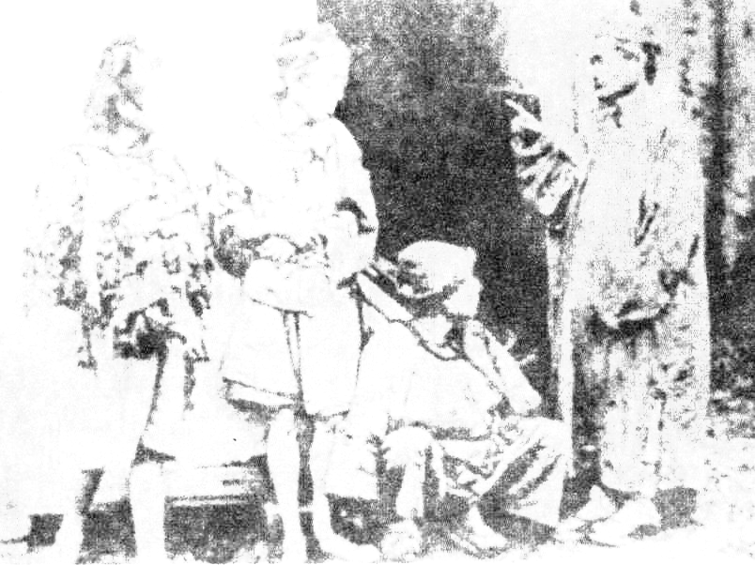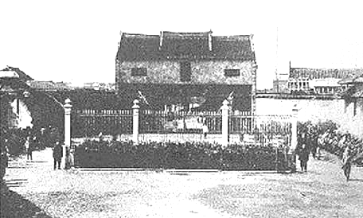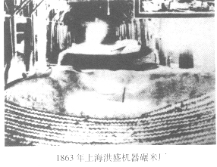
图1：鸦片战争后流入 图2：江南制造总局 图3：1863年上海洪盛机器碾米厂
城市的破产农民
（2）据上述三图，分析近代西方工业文明对中国社会经济的影响主要表现在哪几个方面？（6分）

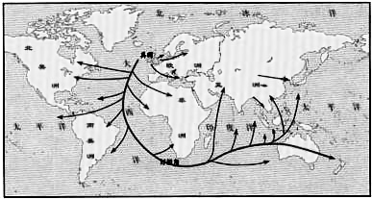
材料三 19世纪晚期英国海外贸易示意图
（3）上图反映19世纪晚期“全球化”趋势增强。19世纪末的科技革命为“全球化”趋势增强提供了哪些条件？（6分）

材料四 加入世界贸易组织后，中国企业积极参与国际合作。泰州某服装企业转变经营策略，积极与欧洲某跨国公司展开合作，企业以来料加工为主，由外商提供商标、款式、纸样稿进行加工，产品打入国际市场。每出口一件衬衣，获利0.3美元，企业效益明显提高，但外商从每件衬衣中获利约3美元。
（4）材料反映了经济全球化形势下，中国企业怎样的发展情况？（4分）请你为走向国际市场的中国企业的进一步发展建言献策。（4分）

13．哲人们认为，思想是地球上最美丽的花朵。一个拥有伟大思想的民族，才能拥有不断前行的力量。
材料一 东西方的古代哲学与教育思想
孔子说：“智、仁、勇三者，天下之达德也。”孔子把“智”（智慧）、“仁”（仁德）、“勇”（勇敢）这三种品质称为“君子道者三”，认为是一个品行高尚的君子必须具备的三种美德。
苏格拉底提出一个重要的命题即“美德就是知识”（或“道德就是知识”）。其涵义，他认为一切美德都离不开知识，知识是美德的基础，知识贯穿于一切美德之中；美德不是孤立存在的一些观念和准则，任何美德都须具备相应的知识，无知的人不会真正有美德。认为：“美德由教育而来”。
请回答:（1）根据上述材料，结合所学知识，说明孔子与苏格拉底的思想主张有何相同点？（2分）

材料二 东西方的启蒙思想
16至17世纪的中国，新的经济形态还十分微弱、脆嫩，明清时期的早期启蒙思想家们先天不足，具有一种时代性的缺陷，黄宗羲、唐甄们提不出新的社会方案，而只能用扩大相权、限制君权、提倡学校议政等办法来修补封建专制制度。孟德斯鸠、卢梭们则拿出了“三权分立”、君主立宪制、民主共和制这样的资产阶级国家蓝图。这表明，中国明清时期的进步思想与18世纪欧洲启蒙思想属于两个不同的历史范畴。前者是中世纪末期的产物，后者是近代社会的宣言书。 ——张岱年、方克立主编《中国文化概论》
请回答:
（2）17世纪的中国和18世纪的法国，都产生了启蒙思想。中外启蒙思想最主要的共同主张是什么?（2分）依据材料，结合所学知识，说明中国明清时期的进步思想为什么没有成为“近代社会的宣言书”？（6分）

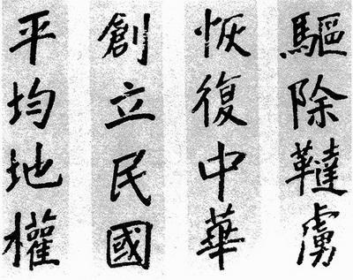
材料三：《孙中山手书的同盟会纲领》图
（3）结合材料指出，在20世纪初，孙中山提出了什么重要思想？（2分）请简述这一重要思想的理论来源和历史作用。（4分）

（4）毛泽东是伟大的马克思主义者，中华人民共和国的主要缔造者。他是在怎样的时代背景下信仰马克思主义的？（3分）在国共十年对峙时期，他对马克思主义的创新主要体现为哪一理论的提出？（2分）请简述其内容。（3分）

（5）综合上述材料，概括指出中华民族主流思想的发展具有怎样的显著特点？（2分）

参考答案
一、选择题
题号 | 1 | 2 | 3 | 4 | 5 | 6 | 7 | 8 | 9 | 10 | 11
答案 | C | A | A[ | C | C | B | D | D | C | A | D
二、材料题
12、（1）应对：实行海禁或“闭关锁国”政策。（2分）结果：妨碍了资本主义萌芽的发展，割断了中国与世界的联系，造成中国与世隔绝，使中国落后于世界潮流，造成近代被动挨打的局面。（8分）
（2）影响：小农经济开始瓦解；清政府发起洋务运动；民族资本主义产生。（6分）
（3）工业革命推动了工业生产的发展，为世界市场的发展奠定物质基础；科技革命中发展起来的新型交通工具和通讯手段，为世界市场的发展提供技术手段。（6分）
（4）情况：参与国际合作，企业效益提高；单纯靠加工订货，获利微薄。（4分）建言献策：发展自主品牌产品；增加科技含量；提高核心竞争力；遵守规则努力建立合理的国际经济新秩序。（答出任意两点给4分）
13．（1）相同点：都看到美德与智慧之间的联系；都重视教育的作用。（2分）
（2）相同点：批判君主专制统治。（2分）原因:明清时期小农经济占主导地位，资本主义萌芽十分微弱，使早期民主思想缺乏强有力的物质基础；中国传统文化的束缚和影响；黄宗羲等思想家代表地主阶级，提不出新的社会方案。（6分）
（3）思想：三民主义（或推翻清政府的统治，建立资产阶级共和国）。（2分）来源：源于孙中山对西方各种资产阶级社会政治学说的潜心研究和西方政治制度、经济生活和社会现状的实地考察。（2分）作用：是中国近代资产阶级民主革命纲领，它的提出极大地推动了资产阶级民主革命运动的发展。（2分）
（4）背景：辛亥革命后的中国，民族灾难依然深重；俄国十月革命的胜利使苦苦探求救国救民真理的中国先进分子受到启迪，看到希望。（3分）理论：工农武装割据。（2分）内容：将武装斗争的重心转向农村，建立农村革命根据地，开展以农民为主体的土地革命战争，以农村包围城市，最后夺取城市和全国政权。（3分）
（5）中华民族主流思想的发展是与时俱进的；是在对传统文化的传承、对外部优秀文化的汲取与融合中实现的；是在不断创新中前行的。（2分其它言之有理的观点也可。）

